**คู่มือปฏิบัติการ**

**ชุดสาธิตการทดลองพลังงานความร้อนใต้พิภพไฟฟ้า**

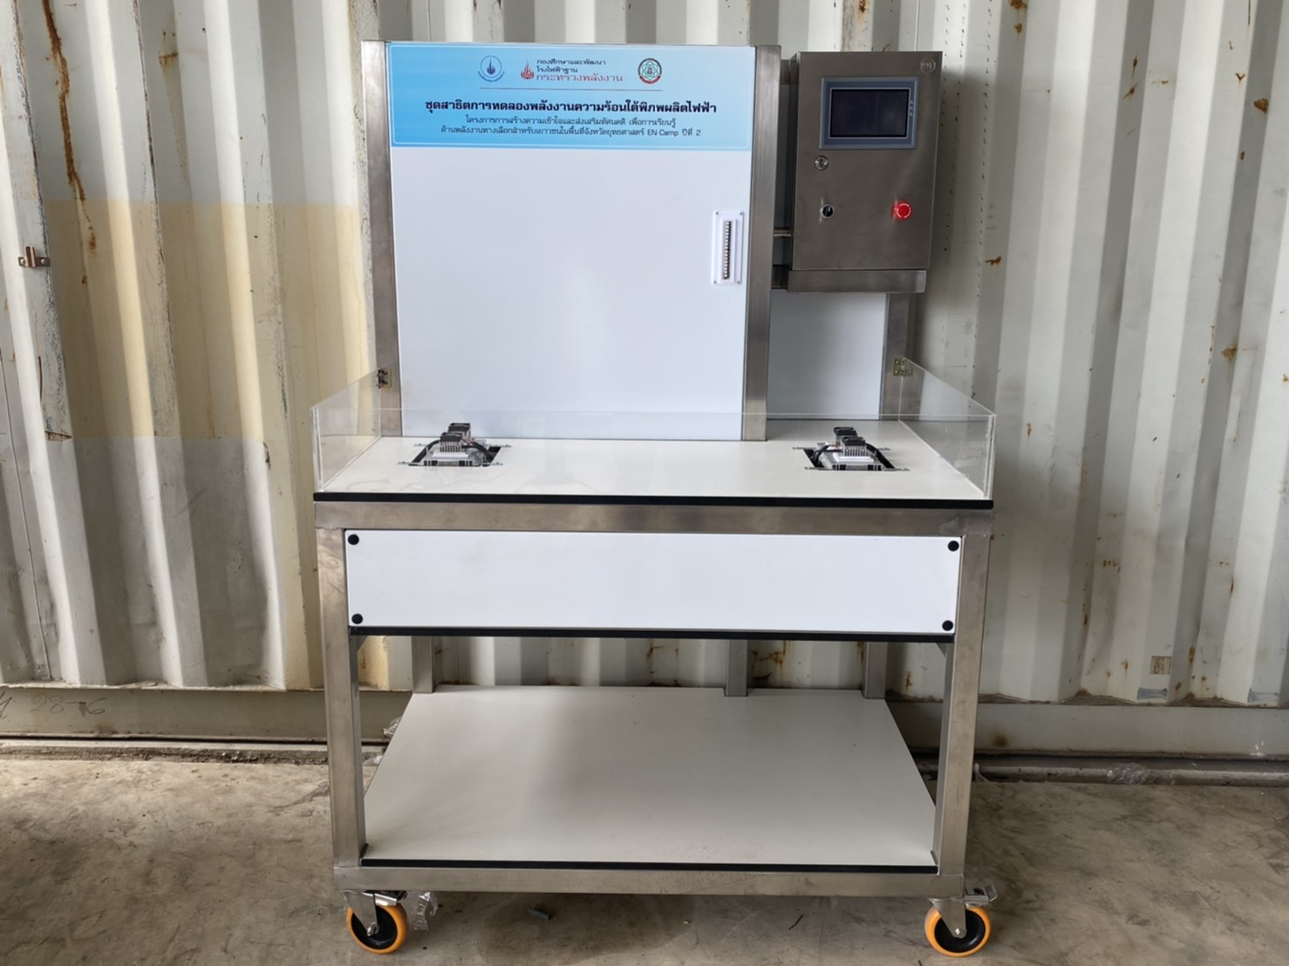

**รายการอุปกรณ์ชุดทดลอง**

3



7

2

6

4

5

1

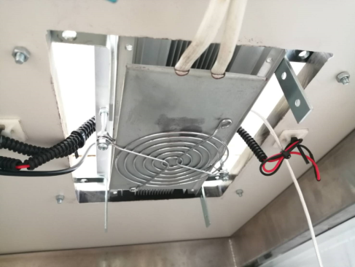 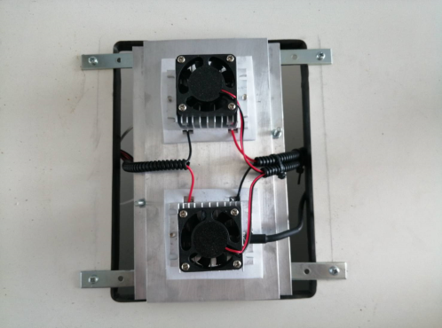

**รายการอุปกรณ์**

1. อุปกรณ์ผลิตไฟฟ้าจากแหล่งความร้อน

2. หน้าจอแสดงผล

3. ตู้ควบคุม

4. Emergency Switch

5. สวิตซ์ เปิด-ปิด เครื่อง

6. อุปกรณ์แปลงพลังงานความร้อนเป็นไฟฟ้า

7. แหล่งกำเนิดความร้อน

**หลักการและทฤษฏี**

หลักการทำงานพื้นฐานของระบบผลิตไฟฟ้าจากพลังงานความร้อนใต้พิภพ แบบ Organic Rankine Cycle คือ เมื่อนำของเหลวจากแหล่งความร้อนใต้พิภพ ซึ่งอาจจะเป็น น้ำร้อน ไอน้ำ หรือ ไอน้ำผสมน้ำร้อน ผ่านมาตามท่อส่ง และ เข้าไปในอุปกรณ์แลกเปลี่ยนความร้อน (Heat exchanger) เพื่อแลกเปลี่ยนความร้อนกับสารทำงานที่อยู่ในระบบปิด โดยสารทำงานที่อยู่ในระบบปิดจะเป็นลักษณะของสารทำงานทุติยภูมิ ซึ่งจะมีคุณสมบัติของจุดเดือดต่ำ เช่น แอมโมเนีย ฟรีออน เพนเทน หรือ บิวเทน สารทำงานเหล่านี้เมื่อได้รับพลังงานความร้อนจากน้ำร้อน จะระเหยกลายเป็นไอและถูกส่งไปขับให้กังหัน (Turbine) หมุน และไปหมุน เครื่องปั่นไฟฟ้า (Generator) เพื่อผลิตไฟฟ้า สารทำงานที่ผ่านกังหันจะถูกระบายความร้อนออกที่ชุดคอนเดนเซอร์ (Condenser) และกลับไปยังอุปกรณ์และเปลี่ยนความร้อนเพื่อรับความร้อนอีกครั้งหนึ่ง ซึ่งการทำงานของสารทำงานในระบบปิดจะเป็นวัฎจักรอยู่เช่นนี้ สำหรับน้ำร้อนที่ถ่ายเทความร้อนให้สารทำงานในอุปกรณ์แลกเปลี่ยนความร้อนแล้ว จะถูกปล่อยไปยังใต้ดิน โดยได้แสดงแผนผังแสดงแนวคิดพื้นฐานของระบบสองวงจร (Binary) แบบ ORC ในรูปที่ 1

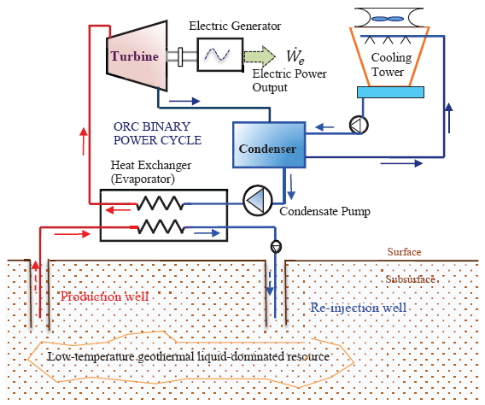

**รูปที่ 1 หลักการทำงานของระบบผลิตไฟฟ้าแบบสองวงจร (Binary)**

**ที่มา :** ORC-Based Geothermal Power Generation and CO2-Based EGS for Combined Green Power Generation and CO2 Sequestration

การประเมินศักยภาพพลังงานความร้อนใต้พิภพ จะใช้อุณหภูมิของน้ำพุร้อน และอัตราการไหล มาใช้ในการประเมินศักยภาพการผลิตไฟฟ้า ดังนี้

**ความร้อนที่ได้จากน้ำร้อน**

ทำการประเมินจากสมการ

$\dot{Q}=\dot{m} × c_{p }× ∆T$

โดยท $\dot{Q}$ ี่ คือ ความร้อนที่ได้จากน้ำร้อน หน่วย กิโลวัตต

$\dot{m}$ ์

คือ อัตราการไหลน้ำร้อน หน่วย ลิตร/วินาท

$c_{p}$ ี

คือ ค่าความจุความร้อนของน้ำ มีค่า 4.18 กิโลจูล/กิโลกรัม-เคลวิน

$ΔT$ คือ ผลต่างของอุณหภูมิน้ำก่อนเข้ากับน้ำออกจากระบบ หน่วย องศาเซลเซียส

**กำลังการผลิตไฟฟ้า**

ทำการประเมินจากสมการ

$\dot{W}=(\frac{η}{100}) × \dot{Q}$

โดยท $\dot{W}$ ี่ คือ กำลังการผลิตไฟฟ้า หน่วย กิโลวัตต์

η คือ ประสิทธิภาพของระบบผลิตไฟฟ้า หน่วย เปอร์เซ็นต

$\dot{Q}$ ์

คือ ความร้อนที่ได้จากน้ำร้อน หน่วย กิโลวัตต์

**พลังงานไฟฟ้าที่ผลิตได้ใน 1 ปี**

ทำการประเมินจากสมการ

$E=\dot{W}×d × y$

โดยท $E$ ี่ คือ พลังงานไฟฟ้าที่ผลิตได้ใน 1 ปี หน่วย กิโลวัตต์-ชั่วโมง/ป

$\dot{W}$ ี

คือ กำลังการผลิตไฟฟ้า หน่วย กิโลวัตต์

*d* คือ จำนวนชั่วโมงผลิตไฟฟ้าต่อวัน หน่วย ชั่วโมง/วัน

*y* คือ จำนวนวันผลิตไฟฟ้าต่อปี หน่วย วัน/ปี

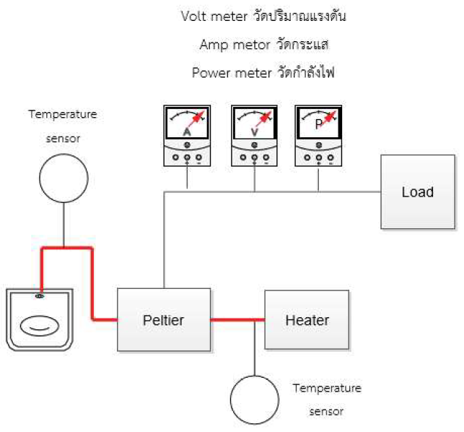

**ข้อดี-ข้อจำกัด ของการผลิตไฟฟ้าจากพลังงานความร้อนใต้พิภพ**

ข้อดีและข้อจำกัดของการผลิตไฟฟ้าจากพลังงานความร้อนใต้พิภพ สามารถสรุปได้ดังตารางดังนี้

|  |  |
| --- | --- |
| **ข้อดี** | **ข้อจำกัด** |
| 1. เป็นแหล่งพลังงานที่ไม่มีวันหมด  2. มีต้นทุนในการดำเนินงานการผลิตที่ต่ำกว่าเชื้อเพลิงชนิดอื่น  3. พลังงานสะอาดไม่ก่อให้เกิดการปล่อยก๊าซเรือนกระจกสู่ชั้นบรรยากาศ  4. ช่วยให้เกิดงานในชุมชน และมีพลังงานใช้ในแหล่งที่ห่างไกล | 1. แหล่งพลังงานบางแหล่งอยู่ลึกเกินกว่าที่จะนำมาใช้ได้  2. แหล่งพลังงานบางแหล่งมีขนาดเล็กเกินกว่าที่จะนำมาใช้ประโยชน์ได้  3. พลังงานความร้อนใต้พิภพจะมีเฉพาะบางพื้นที่เท่านั้น  4. ถ้าน้ำหล่อเย็นมีปริมาณไม่เพียงพอ หรือน้ำร้อนที่ระบายสู่แหล่งน้ำธรรมชาติ มีอุณหภูมิสูงเกินไป อาจเป็นอันตรายต่อสัตว์น้ำและระบบนิเวศน์ท้องถิ่น  5. บ่อน้ำร้อนบางแห่งอาจมีปริมาณไอน้ำน้อยหรือไม่มีเลยในบางฤดู ชุมชนที่ต้องพึ่งไฟฟ้าอาจมีไฟฟ้าไม่พอใช้ได้ |

**วัตถุประสงค์**

1. เพื่อศึกษาการทำงานของชุดผลิตกระแสไฟฟ้าโดยพลังงานความร้อนใต้พิภพผลิตไฟฟ้า

2. เพื่อศึกษาความสัมพันธ์ระหว่างอุณหภูมิ กับพลังงานไฟฟ้าที่สามารถผลิตได้

**วิธีการทดลอง**

1. ตั้งค่าอุณหภูมิของเครื่องควบคุมอุณหภูมิ
2. รอให้อุปกรณ์ผลิตไฟฟ้าจากแหล่งความร้อนทำงาน
3. บันทึกผลค่าอุณหภูมิแหล่งความร้อน ค่าแรงดันและกระแสไฟฟ้าที่ผลิตได้
4. ปรับเพิ่มอุณหภูมิอีก 3 ค่าและบันทึกผล
5. ปิดสวิทช์หยุดการทำงานของเครื่อง

**ตารางบันทึกผลการทดลอง**

|  |  |  |  |  |
| --- | --- | --- | --- | --- |
| **ลำดับ** | **ระดับอุณหภูมิ**  **(°C)** | **แรงดันไฟฟ้า**  **(V)** | **กระแสไฟฟ้าที่ได้**  **(A)** | **กำลังไฟฟ้าที่ผลิตได้**  **(W)** |
|  |  |  |  |  |
|  |  |  |  |  |
|  |  |  |  |  |
|  |  |  |  |  |
|  |  |  |  |  |
|  |  |  |  |  |
|  |  |  |  |  |
|  |  |  |  |  |
|  |  |  |  |  |
|  |  |  |  |  |
|  |  |  |  |  |
|  |  |  |  |  |
|  |  |  |  |  |
|  |  |  |  |  |

**การวิเคราะห์ผลการทดลอง**

.............................................................................................................................................................................. ..............................................................................................................................................................................

..............................................................................................................................................................................

..............................................................................................................................................................................

..............................................................................................................................................................................

..............................................................................................................................................................................

..............................................................................................................................................................................

..............................................................................................................................................................................

..............................................................................................................................................................................

..............................................................................................................................................................................

.............................................................................................................................................................................. ..............................................................................................................................................................................

**สรุปผลการทดลอง**

..............................................................................................................................................................................

..............................................................................................................................................................................

..............................................................................................................................................................................

..............................................................................................................................................................................

..............................................................................................................................................................................

..............................................................................................................................................................................

..............................................................................................................................................................................

..............................................................................................................................................................................

..............................................................................................................................................................................

..............................................................................................................................................................................

..............................................................................................................................................................................

..............................................................................................................................................................................

..............................................................................................................................................................................

..............................................................................................................................................................................